Объемная картинка «Яблочный сад» (соленое тесто) 2 год обучения
Соленое тесто – это очень хороший, мягкий и податливый материал для лепки. Вспомним один из самых простых рецептов приготовления соленого теста.
Ингредиенты:
- мука — 200 г
- вода — 125 мл
- соль — 200 г
- подсолнечное масло или глицерин — 1 ст. л.

Способ приготовления
Готовить тесто достаточно просто. Нужно растворить соль в воде, добавить муку. Обратите внимание: для соленого теста соль должна быть мелкой, иначе растворять вы ее будете очень долго. Соль тяжелее муки примерно вдвое, поэтому нужно взять вдвое меньший объем по сравнению с мукой. Перед добавлением муки убедитесь, что вода холодная. Муку можно выбрать любую, причем, чем проще, тем лучше. Вымешивайте тесто до однородной массы, затем добавьте масло или глицерин. Сгодится даже обычный крем для рук.
Тесто по этому рецепту пригодно для разных поделок, не трескается (при естественной сушке), не теряет форму, но мелкие детали лепить из него затруднительно.
Итак, приготовили и хорошенько размяли (согрели) тесто.
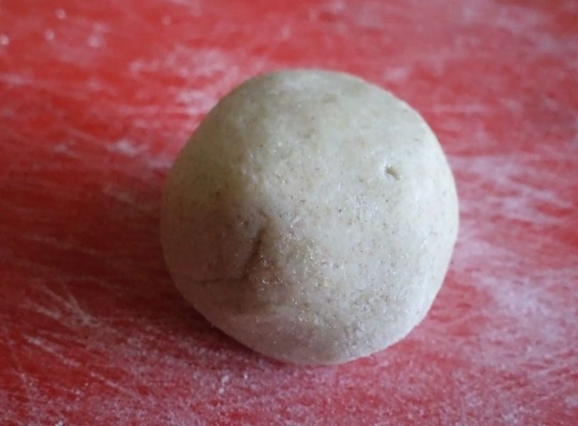
Сначала лепим яблочки. Яблоки по форме не аккуратный круг, а немного вытянутый овал, слегка сужающийся к низу.
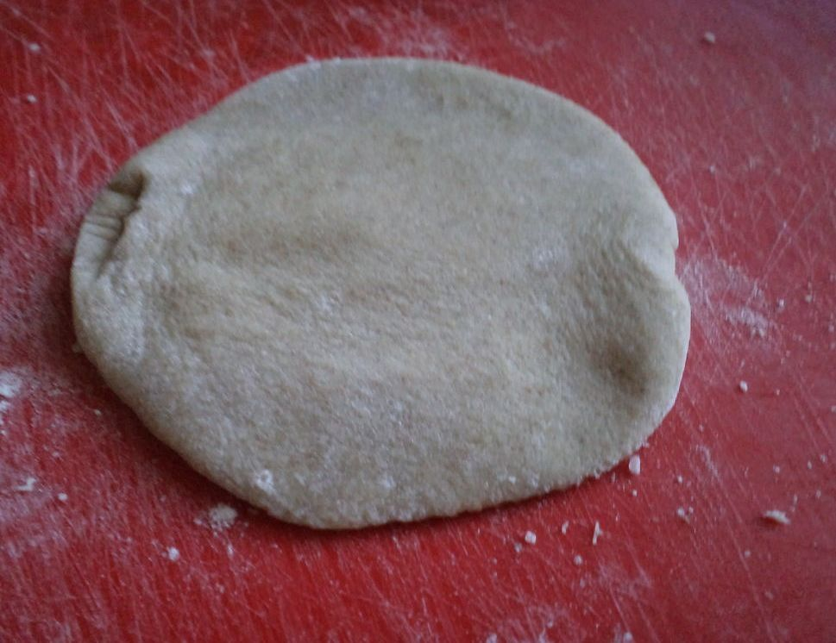
Снизу делаем небольшую «ямку», туда можно вставить гвоздичку. Теперь займёмся листиками: маленький шарик надо раскатать небольшой лепёшечкой, ножом придаем форму (направление загиба листика).
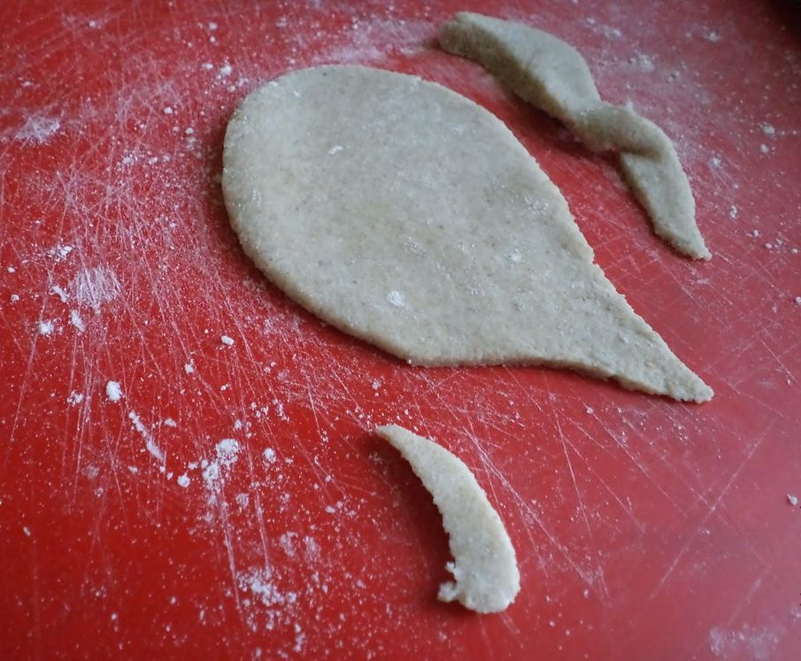
Делаем по краю насечки «зубчики». 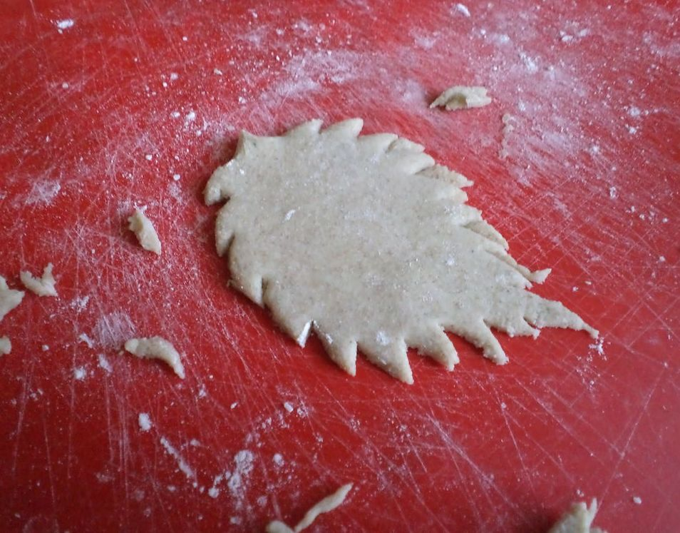
Лишнее удаляем. Выделяем прожилки на листике.
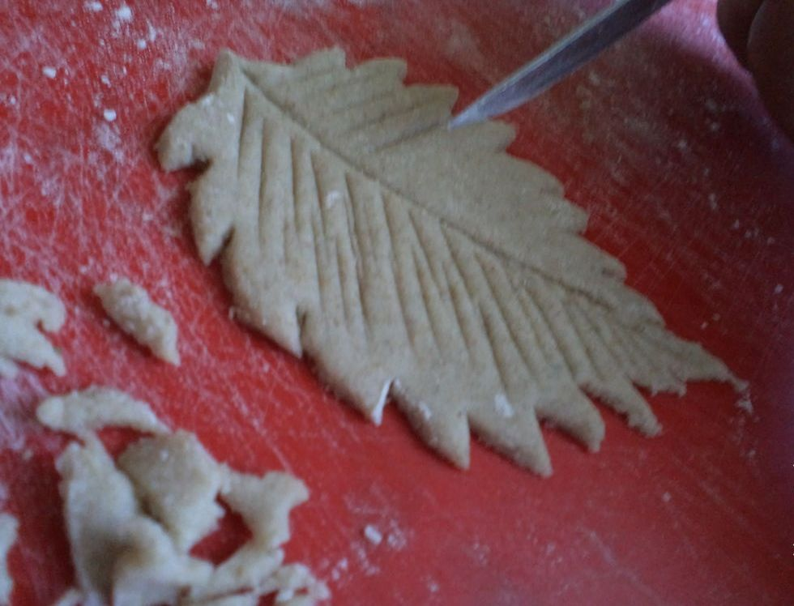
Листики не должны быть одинаковыми по размеру, с разным загибом (в природе не так часто встретишь 2 абсолютно одинаковых предмета).
Сушить можно в духовке или микроволновке.
Теперь надо найти основу, на которую будем приклеивать наши «яблочки» и «листочки».
А теперь пришло время для самого интересного — раскрашивания нашего панно! Для раскраски используем обычную гуашь.
Листик красим зелёным цветом, хорошенько прокрашиваем грани листика (чтобы не виднелось тесто), а когда гуашь подсохнет, смешиваем зелёный, белый и жёлтый цвета, делаем мазки в серединке листика.
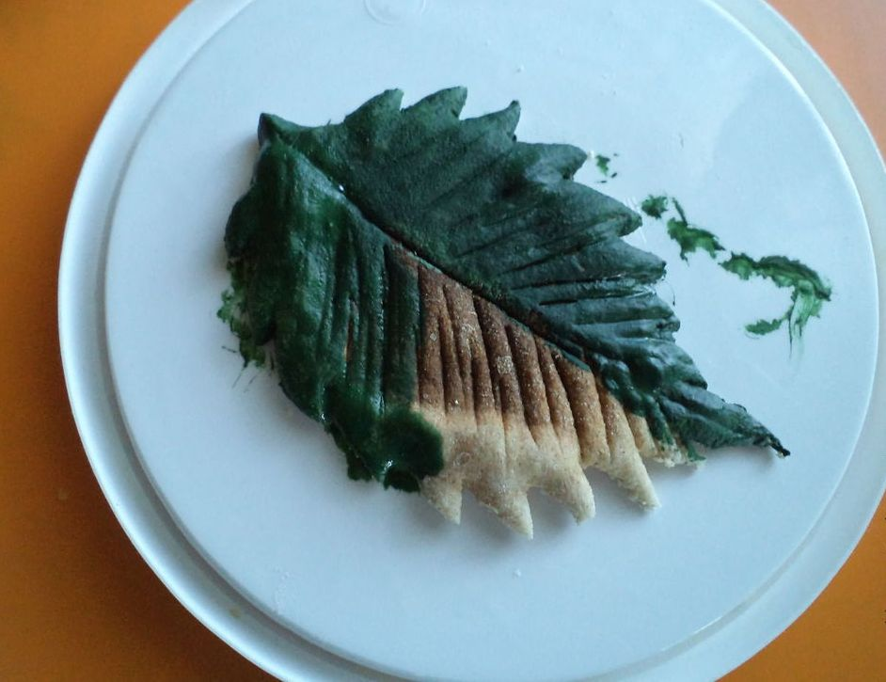
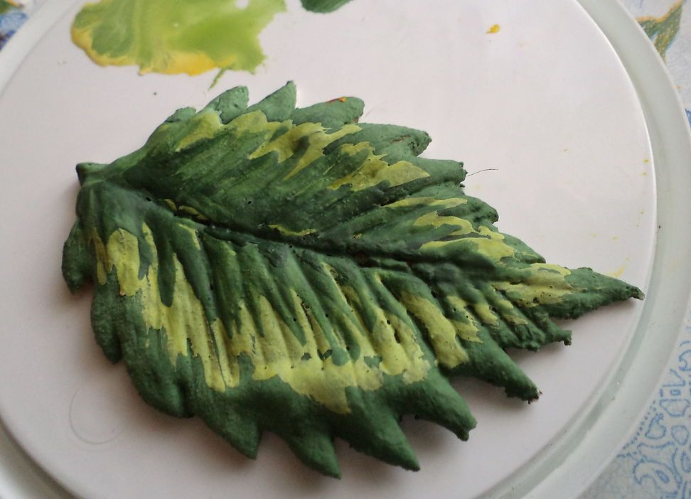
Заготовку яблочка сначала покрываем жёлтым цветом.
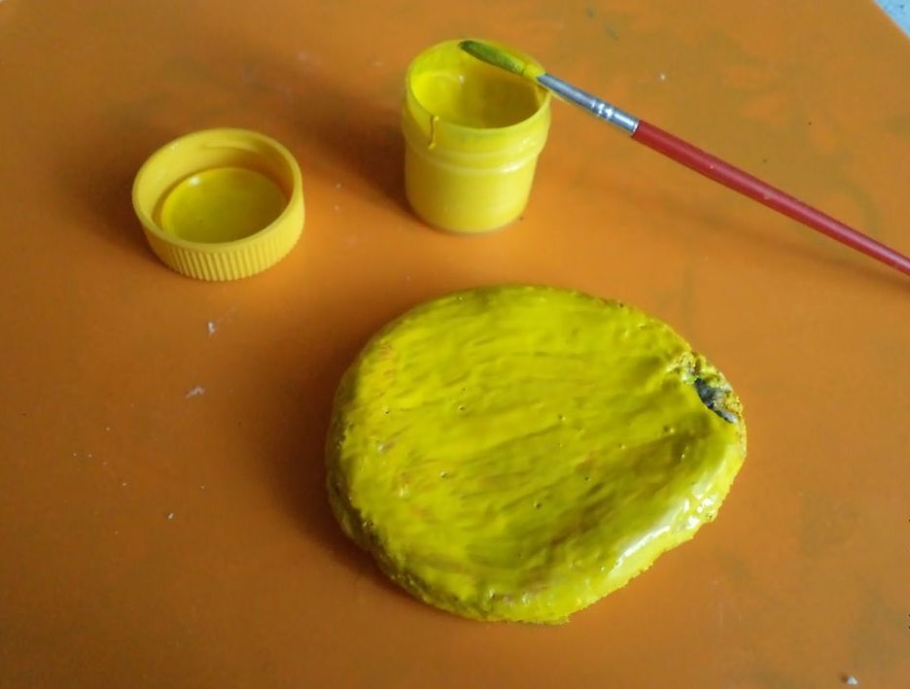
Затем несколько мазков оранжевым (слегка подчёркиваем форму, придаём объём).
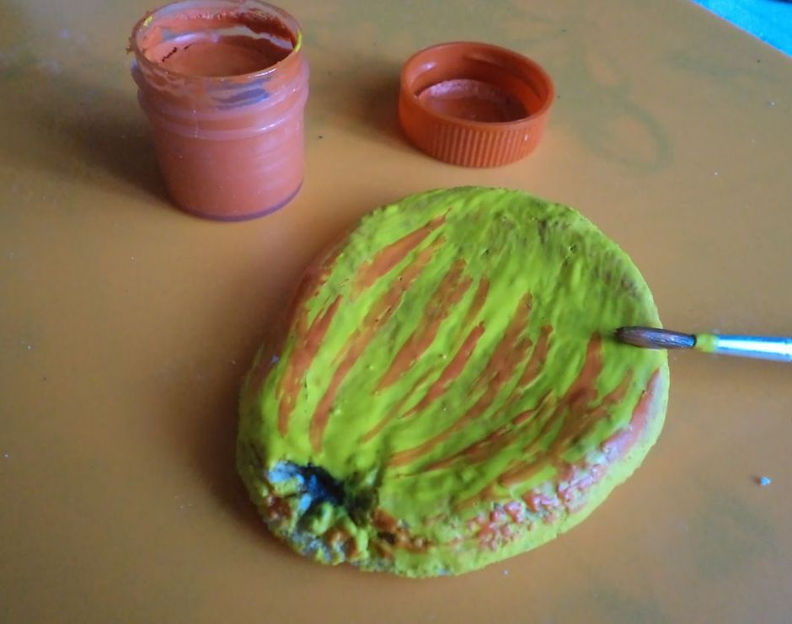
Верхнюю часть — красным (мазки должны ложиться друг на друга на разных уровнях).

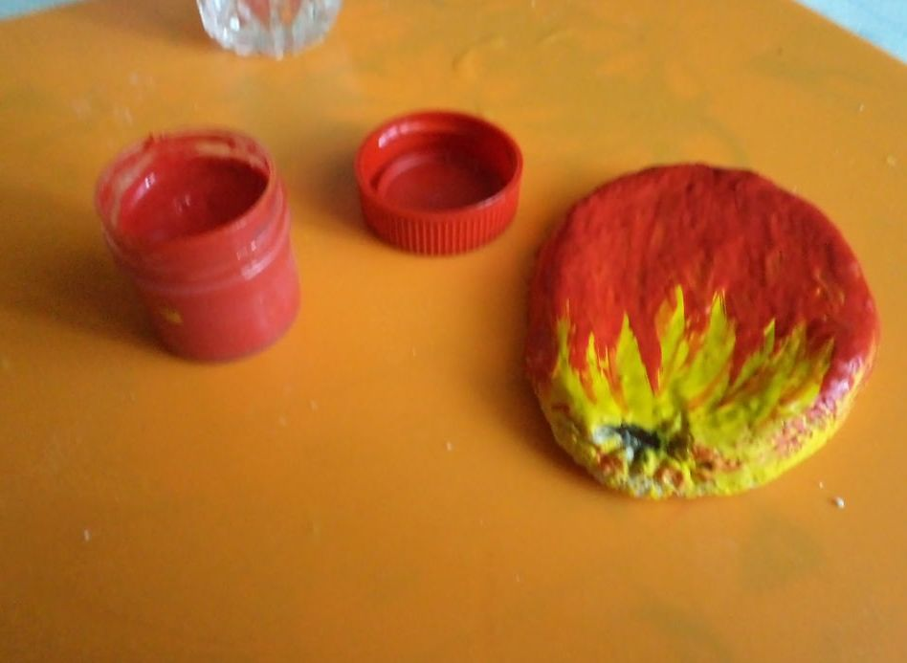
Доводим яблочки по своему усмотрению до «совершенства», как только «яблочки» захочется «съесть»,они «созреют» — всё, раскраска удалась.
Следующий этап- раскладка. Двигаем, меняем, формируем свой «яблочный натюрморт». Запоминаем расположение деталей. Приклеиваем пистолетом или клеем «Титан».

